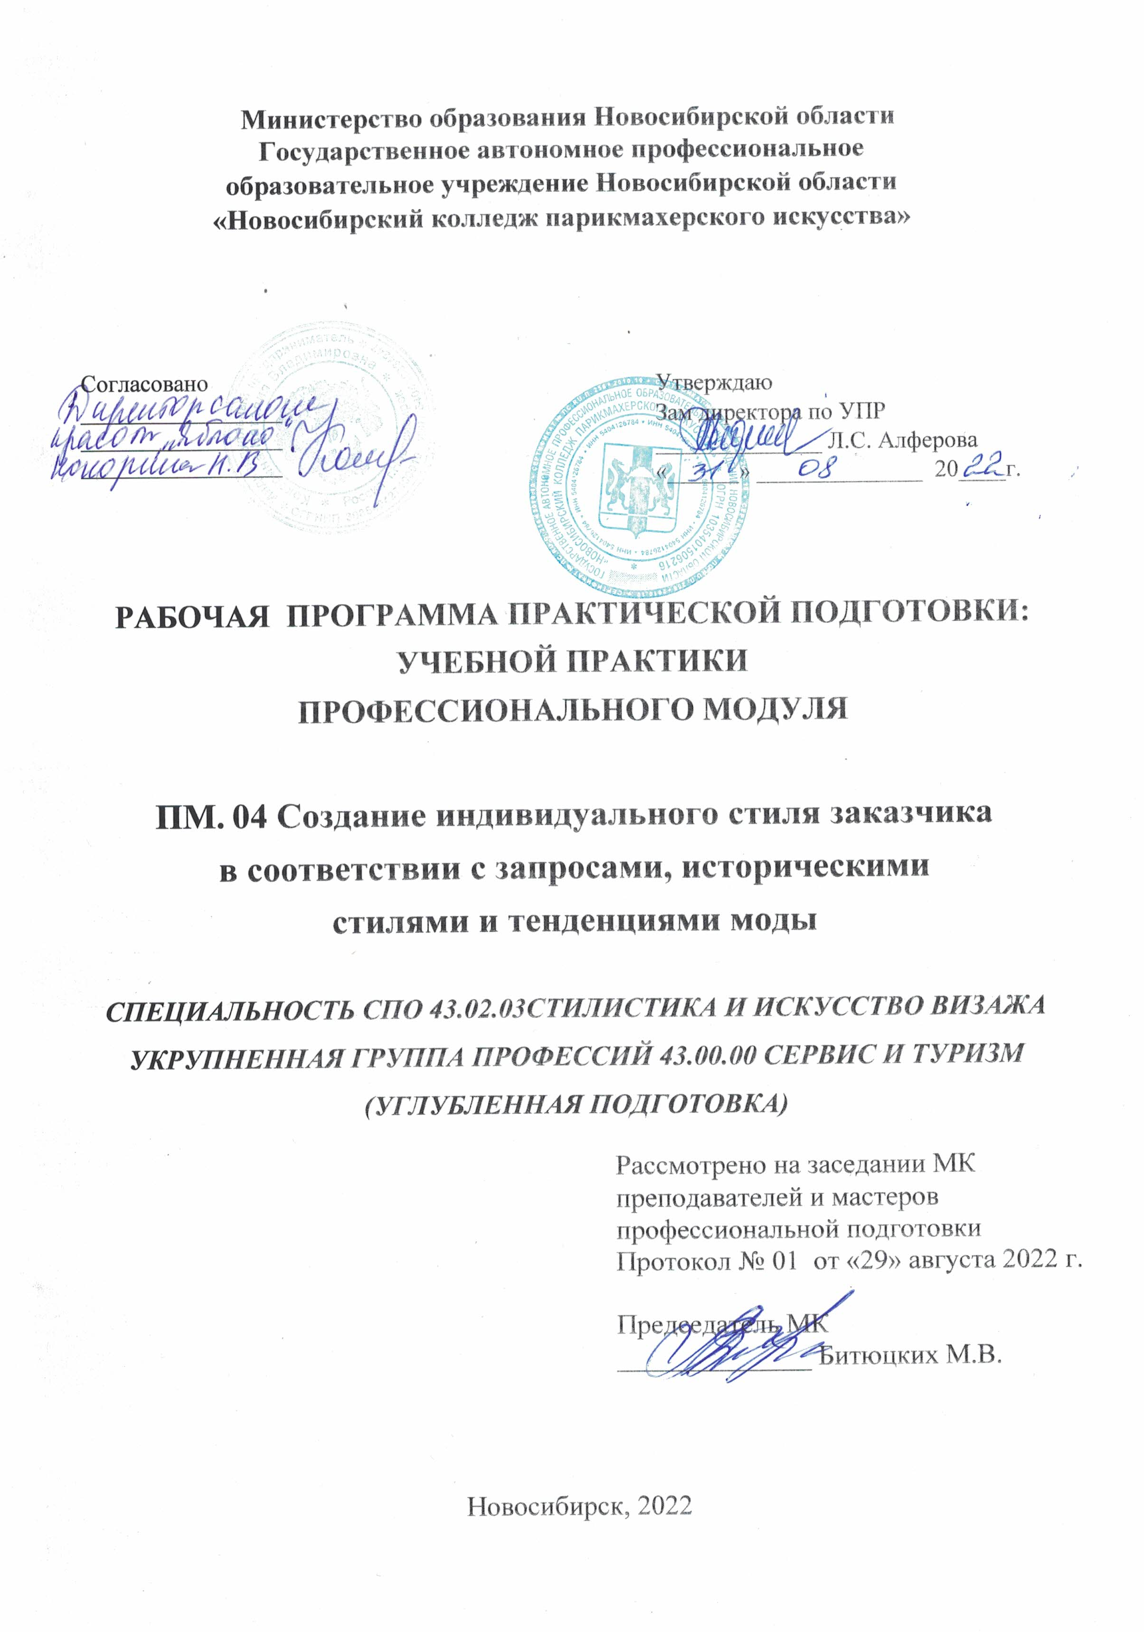
Программа практической подготовки: учебной практики разработана на основе Федерального государственного образовательного стандарта по специальности среднего профессионального образования 43.02.03Стилистика и искусство визажа, учебного плана по специальности, рабочей программы профессионального модуля ПМ. 04 Создание индивидуального стиля заказчика в соответствии с запросами, историческими стилями и тенденциями моды, Положения о практической подготовке обучающихся, утвержденного приказом Министерства науки и высшего образования РФ и Министерства просвещения РФ от 05.08.2020 г. № 885/390.

Организация-разработчик: ГАПОУ НСО «Новосибирский колледж парикмахерского искусства»

Разработчики:
Семахина М.А., мастер производственного обучения

Рассмотрена и рекомендована к утверждению на заседании методической комиссии преподавателей и мастеров профессиональной подготовки
29.08.2022 г. протокол № 1

© ГАПОУ НСО «Новосибирский колледж парикмахерского искусства», 2022
СОДЕРЖАНИЕ

 |  | стр.
ПАСПОРТ РАБОЧЕЙ ПРОГРАММЫ Учебной ПРАКТИКИ …………. |  | 4
РЕЗУЛЬТАТЫ ОСВОЕНИЯ учебной ПРАКТИКИ ……………………. |  | 5
структура и содержание учебной ПРАКТИКИ ……………….. |  | 6
УСЛОВИЯ РЕАЛИЗАЦИИ ПРОГРАММЫ учебной ПРАКТИКИ …… |  | 10
КОНТРОЛЬ И ОЦЕНКА РЕЗУЛЬТАТОВ ОСВОЕНИЯ учебной ПРАКТИКИ ………………………………………………………………. |  | 11

1. ПАСПОРТ РАБОЧЕЙ ПРОГРАММЫ учебнойПРАКТИКИ
  - Область применения программы
Рабочая программа учебной практики является составной частью программы подготовки специалистов среднего звена, обеспечивающей реализацию Федерального государственного образовательного стандарта по специальности среднего профессионального образования 43.02.03 Стилистика и искусство визажа в части освоения вида деятельности (ВД):
Создание индивидуального стиля заказчика в соответствии с запросами, историческими стилями и тенденциями моды
и соответствующих профессиональных компетенций (ПК):
ПК 4.1. Организовывать подготовительные работы по обслуживанию заказчика.
ПК 4.2. Разрабатывать концепцию образа индивидуального стиля заказчика и коллекции образов.
ПК 4.3. Воплощать концепцию образа индивидуального стиля заказчика, создавать коллекции образов.
ПК 4.4. Обеспечивать эффективное взаимодействие специалистов с целью создания образа.
ПК 4.5. Организовывать заключительные работы по обслуживанию заказчика.
Учебная практика реализуется в рамках профессионального модуля ПМ. 04 Создание индивидуального стиля заказчика в соответствии с запросами, историческими стилями и тенденциями моды
  - Цели и задачи учебной практики:
Цель - формирование у обучающихся первоначальных практических умений в рамках профессионального модуля по основному виду деятельности.
Задачи:
- обучение трудовым приемам, операциям и способам выполнения трудовых процессов, необходимых для последующего освоения общих и профессиональных компетенций по специальности;
- закрепление и углубление знаний, полученных во время теоретического обучения;
- развитие профессионального мышления.
  - Количество часов на освоение рабочей программы учебной практики
Всего 2 недели, 72 часа.

- РЕЗУЛЬТАТЫ ОСВОЕНИЯ УЧЕБНОЙ ПРАКТИКИ
В результате освоения учебной практики у обучающегося должны быть сформированы профессиональные умения:
- организовывать подготовительные работы;
- пользоваться профессиональными инструментами;
- разрабатывать концепцию образа, выполнять эскиз (рисунок) образа заказчика;
- разрабатывать коллекции образов;
- выполнять макияж, фейс-арт, боди-арт, грим в различных техниках на основе индивидуального эскиза образа заказчика;
- подбирать прическу, одежду, обувь, аксессуары в соответствии с эскизом образа заказчика;
- работать с готовыми постижерными изделиями и изготавливать самостоятельно декоративные украшения;
- организовывать деятельность подчиненных;
а также формировать первоначальный практический опыт, развивать общие и профессиональные компетенции.
Коды фор-мируемых ПК и ОК | Наименование результата освоения практики
ПК.4.1. | Организовывать подготовительные работы по обслуживанию заказчика.
ПК.4.2. | Разрабатывать концепцию образа индивидуального стиля заказчика и коллекции образов.
ПК.4.3. | Воплощать концепцию образа индивидуального стиля заказчика, создавать коллекции образов.
ПК.4.4. | Обеспечивать эффективное взаимодействие специалистов с целью создания образа.
ПК.4.5. | Организовывать заключительные работы по обслуживанию заказчика
ОК 1. | Понимать сущность и социальную значимость своей будущей профессии, проявлять к ней устойчивый интерес.
ОК 2. | Организовывать собственную деятельность, определять методы и способы выполнения профессиональных задач, оценивать их эффективность и качество.
ОК 3. | Решать проблемы, оценивать риски и принимать решения в нестандартных ситуациях.
ОК 4. | Осуществлять поиск, анализ и оценку информации, необходимой для постановки и решения профессиональных задач, профессионального и личностного развития.
ОК 5. | Использовать информационно-коммуникационные технологии для совершенствования профессиональной деятельности.
ОК 6. | Работать в коллективе и команде, обеспечивать ее сплочение, эффективно общаться с коллегами, руководством, заказчиками.
ОК 7. | Ставить цели, мотивировать деятельность подчиненных, организовывать и контролировать их работу с принятием на себя ответственности за результат выполнения заданий.
ОК 8. | Самостоятельно определять задачи профессионального и личностного развития, заниматься самообразованием, осознанно планировать повышение квалификации.
ОК 9. | Быть готовым к смене технологий в профессиональной деятельности

- СТРУКТУРА И СОДЕРЖАНИЕ УЧЕБНОЙ ПРАКТИКИ
  - Тематический план учебной практики

Коды ПК | Наименования  разделов ПМ | Виды работ | Учебная практика,  часов | Сроки проведения
ПК 4.1. | Раздел 1. Организация подготовительных работ по обслуживанию заказчика | - обеспечение инфекционной безопасность потребителя и исполнителя,  - соблюдение требований техники безопасности при работе с оборудованием и инструментами,  - выполнение обследования поверхности кожных покровов и ее производных для определения типа кожи и противопоказаний для реализации процедур,  - организация рабочего места | 6 | 3 курс, 6 семестр, 28 неделя
ПК 4.2. | Раздел 2. Разработка концепции образа индивидуального стиля заказчика и коллекции образов | - Разработка концепции образа, выполнение эскиза (рисунка) образа заказчика в зависимости от цветовой гаммы  - Разработка концепции образа, выполнение эскиза (рисунка) образа заказчика в зависимости от назначения  - Разработка концепции образа, выполнение эскиза (рисунка) образа заказчика в зависимости от телосложения  - Разработка концепции образа, выполнение эскиза (рисунка) образа заказчика в соответствии с художественным образом (стилем)  - Разработка коллекции образов заказчика | 24 | 3 курс 6 семестр, 28 неделя
ПК 4.3. ПК 4.4. | Раздел 3. Создание образа индивидуального стиля заказчика на основе концепции (с участием специалистов), создание коллекции образов | - Выполнение приемов пользования профессиональными инструментами при создании образа заказчика  - Выполнение макияжа в различных техниках на основе индивидуального эскиза образа заказчика  - Выполнение фейс-арта в различных техниках на основе индивидуального эскиза образа заказчика  - Выполнение боди-арта в различных техниках на основе индивидуального эскиза образа заказчика  - Выполнение грима в различных техниках на основе индивидуального эскиза образа заказчика  - Подбор прически, одежды, обуви, аксессуаров в соответствии с эскизом образа заказчика  - Подбор и применение готовых постижерных изделий при создании образа индивидуального стиля заказчика  - Изготовление декоративных постижерных украшений в соответствии с образом индивидуального стиля заказчика  - Организация деятельности подчиненных при создании образа индивидуального стиля заказчика | 30 | 3 курс, 6 семестр, 28-29 недели
ПК 4.5. | Раздел 4. Организация заключительных работ по обслуживанию заказчика | - Организация заключительных работ при разработке индивидуального стиля и создании образа заказчика | 12 | 3 курс, 6 семестр, 29 неделя
Итого |  |  | 72 | 3 курс, 6 семестр, 28-29 недели

  - СОДЕРЖАНИЕ ОБУЧЕНИЯ УЧЕБНОЙ ПРАКТИКИ УП.04 ПРОФЕССИОНАЛЬНОГО МОДУЛЯ
ПМ. 04 СОЗДАНИЕ ИНДИВИДУАЛЬНОГО СТИЛЯ ЗАКАЗЧИКА В СООТВЕТСТВИИ С ЗАПРОСАМИ,
ИСТОРИЧЕСКИМИ СТИЛЯМИ И ТЕНДЕНЦИЯМИ МОДЫ
Наименование уроков  учебной практики | Содержание учебной практики |  | Объем часов
1 | 2 |  | 3
Раздел ПМ 1. Организация подготовительных работ по обслуживанию заказчика ПК.4.1 |  |  | 6
Тема 1.1. Организация рабочего места и подготовительных работ при создании образа заказчика |  | Организация рабочего места при создании образа заказчика | 6
 |  | Обеспечение инфекционной безопасности
 |  | Соблюдение требований техники безопасности
 |  | Выполнение обследования поверхности кожных покровов
Раздел ПМ 2. Разработка концепции образа индивидуального стиля заказчика и коллекции образов ПК 4.2. |  |  | 24
Тема 2.1. Выполнение эскиза (рисунка) образа заказчика в зависимости от цветовой гаммы | 1. | Подбор модных цветовых решений. Проектирование костюма и прически | 6
 | 2. | Выполнение эскизов (рисунков) образа заказчика в зависимости от выбранной цветовой гаммы.
Тема 2.2. Выполнение эскиза (рисунка) образа заказчика в зависимости от назначения | 1. | Разработка эскизов макияжа, фэйс-арта, боди-арта. Подбор аксессуаров. Разработка эскизов маникюра и дизайна ногтей | 6
 | 2. | Выполнение эскизов (рисунков) образа заказчика в зависимости от назначения.
Тема 2.3. Выполнение эскиза (рисунка) образа заказчика в зависимости от телосложения | 1. | Выполнение эскизов (рисунков) образа заказчика в зависимости от телосложения. | 6
 | 2. | Выполнение коллажей и эскизов художественного образа различных стилей
Тема 2.4. Выполнение эскиза (рисунка) образа заказчика в соответствии с художественным образом (стилем). Разработка коллекции образов заказчика | 1. | Проектирование целостного образа заказчика | 6
 | 2. | Разработка коллекции образов заказчика в соответствии с запросами, историческими стилями и тенденциями моды
Раздел ПМ 3. Создание образа индивидуального стиля заказчика на основе концепции (с участием специалистов), создание коллекции образов ПК 4.3 .- ПК 4.4. |  |  | 30
Тема 3.1. Выполнение макияжа в различных техниках на основе индивидуального эскиза образа заказчика | 1. | Отработка приемов и методов использования профессиональных инструментов при создании образа заказчика | 6
 | 2. | Выполнение макияжа в различных техниках на основе индивидуального эскиза образа заказчика
Тема 3.2. Выполнение фейс-арта, боди-арта, грима в различных техниках на основе индивидуального эскиза образа заказчика | 1. | Выполнение фейс-арта, боди-арта, грима в различных техниках на основе индивидуального эскиза образа заказчика | 6
Тема 3.3. Подбор прически, одежды, обуви, аксессуаров в соответствии с эскизом образа заказчика | 1. | Подбор прически, одежды, обуви, аксессуаров в соответствии с эскизом образа заказчика | 6
Тема 3.4. Подбор и применение готовых постижерных изделий при создании образа индивидуального стиля заказчика | 1. | Подбор и применение готовых постижерных изделий при создании образа индивидуального стиля заказчика | 6
Тема 3.5. Организация деятельности подчиненных при создании образа индивидуального стиля заказчика | 1. | Организация деятельности подчиненных при создании образа индивидуального стиля заказчика | 6
Раздел ПМ 4. Организация заключительных работ по обслуживанию заказчика ПК.4.5. |  |  | 12
Тема 4.1. Осуществление коррекции услуг. Выполнение заключительных работ по обслуживанию заказчика | 1. | Определение ошибок и коррекция работы при разработке индивидуального стиля и создании образа заказчика | 6
 | 2. | Выполнение заключительных работ по обслуживанию клиентов – уборка рабочего места, дезинфекция инструментов, рекомендации по сохранению образа
Дифференцированный зачет | 1 | Создание индивидуального стиля заказчика в соответствии с запросами, историческими стилями и тенденциями моды | 6
Всего |  |  | 108

- УСЛОВИЯ РЕАЛИЗАЦИИ ПРОГРАММЫ УЧЕБНОЙ ПРАКТИКИ
  - Требования к минимальному материально-техническому обеспечению

1. Оборудование: пневматический стул для мастера, стул для посетителя, столик для профессиональных препаратов, стол туалетный, тумбочка, зеркало, раковина для мытья рук, сушуар, стерилизатор.
2. Инструменты, приспособления, инвентарь:
инструменты, приспособления, принадлежности: инструменты для оказания услуг макияжа, фейс-арта, боди-арта, парикмахерских услуг, индивидуальные лампы, стерилизатор, бактерицидная лампа, водонагреватель, полотенца, салфетки, пеньюар;
инвентарь: одноразовые перчатки, швабра–щетка.
3. Средства обучения: нормативные документы, учебная литература, справочники, журналы мод, средства наглядной информации (стенды, плакаты, фотографии), технические средства обучения (компьютер, DVD-проигрыватель, учебные диски).

Информационное обеспечение учебной практики
Основные источники:
- Черниченко Т.А., Плотникова И.Ю. Стилистика и создание имиджа. Учебник для студентов учреждений СПО. – М.: Академия, 2018. – 224с.
Дополнительные источники
- СП 2.1.3678-20 «Санитарно-эпидемиологические требования к эксплуатации помещений, зданий, сооружений, оборудования и транспорта, а также условиям деятельности хозяйствующих субъектов, осуществляющих продажу товаров, выполнение работ или оказание услуг». – Утв. постановлением Главного государственного санитарного врача РФ от 24.12.2020г. № 44 (рег. № 61953 от 30.12.2020). – URL: https://docs.cntd.ru/document/573275590
- Андреева С.В. Имиджелогия: курс лекций. – Изд.: Кем. гос. институт культуры, 2017. – 72 с.
- Макавеева Н.С. Основы художественного проектирования костюма. Практикум. – М.: ИЦ «Академия», 2008.
- Флеринская Э.Б. История стилей в костюме. Учебник. – М.: Академия, 2015. – 270с.
Периодические издания:
- Журнал «Долорес. Прически. Косметика. Мода»: ежеквартальный журнал Союза парикмахеров и косметологов России [Текст] [Электр. версия] / учредитель ООО «Издательский дом «Долорес»». - 2018-2022. – URL: http://doloreslife.ru/
- Журнал «Парикмахер-стилист-визажист». - М.: ИД «Панорама», 2018-2022. - Режим доступа: https://panor.ru/magazines/parikmakher-stilist-vizazhist.html
- ЖурналKi magazin KOSMETIK international 2018-2022гг.
Интернет-ресурсы:
- Портал индустрии красоты - режим доступа: http://www.hairlife.ru.

  - Общие требования к организации образовательного процесса
Учебная практика проводится в учебно-производственных мастерских колледжа, лабораториях ресурсного центра. Учебная практика может также проводиться в организациях в специально оборудованных помещениях на основе договоров между организацией и колледжем. Учебная практика проводится мастерами производственного обучения и (или) преподавателями дисциплин профессионального цикла концентрированно, после изучения междисциплинарного курса МДК 04.01. Искусство создания стиля. Продолжительность учебной практики для обучающихся не более 36 часов в неделю. По окончании учебной практики предусмотрен дифференцированный зачет.
В течение всего периода практики на студентов распространяются:
- правила внутреннего распорядка учебно-производственной мастерской, колледжа, принимающей организации;
- требования охраны труда;
- трудовое законодательство Российской Федерации.

  - Кадровое обеспечение образовательного процесса
Мастера производственного обучения и преподаватели дисциплин профессионального цикла, которые проводят учебную практику, должны иметь высшее образование или среднее специальное образование, соответствующее профилю профессионального модуля и опыт деятельности в организациях соответствующей профессиональной сферы. Преподаватели и мастера должны проходить стажировку в профильных организациях не реже одного раза в три года.

- КОНТРОЛЬ И ОЦЕНКА РЕЗУЛЬТАТОВ ОСВОЕНИЯ УЧЕБНОЙ ПРАКТИКИ
Результаты учебной практики определяются программой практики, разрабатываемой колледжем. Текущий контроль результатов освоения практики осуществляется мастером производственного обучения в процессе выполнения обучающимися работ. В результате освоения учебной практики обучающиеся проходят промежуточную аттестацию в форме дифференцированного зачета.
Итоговая оценка за практику выставляется по 5–бальной системе и вносится в зачетную книжку.
Результаты  (освоенные профессиональные компетенции) | Основные показатели оценки результата | Формы и методы контроля и оценки
ПК 4.1. Организовывать подготовительные работы по обслуживанию заказчика | Правильность выполнения подготовительных работ по обслуживанию клиентов в соответствии с должностными инструкциями и правилами | - наблюдение и экспертная оценка во время выполнения работ на учебной практике;  - практические методы контроля по индивидуальным заданиям
ПК 4.2. Разрабатывать концепцию образа индивидуального стиля заказчика и коллекции образов | Ясность и аргументированность обоснования правильности разработки концепции образа индивидуального стиля заказчика и коллекции образов | - наблюдение и экспертная оценка во время выполнения работ на учебной практике;  - экспертная оценка защиты выполнения технологической задачи
 | Точность соблюдения последовательности и правильность выполнения всех этапов разработки концепции образа индивидуального стиля заказчика и коллекции образов
ПК 4.3. Воплощать концепцию образа индивидуального стиля заказчика, создавать коллекции образов. | Точность соблюдения правил техники безопасности при выполнении образа индивидуального стиля заказчика, создании коллекции образов | - наблюдение и экспертная оценка во время выполнения работ на учебной практике;  - экспертная оценка защиты выполнения технологической задачи
 | Правильность подбора и соблюдения норм расхода препаратов, точность соблюдения времени, затрачиваемого на выполнение работ, в соответствии с инструкцией
 | Демонстрация профессионального владения приемами выполнения образа индивидуального стиля заказчика в соответствии с инструкцией
 | Точность соблюдения последовательности и правильность выполнения всех этапов и приемов создания образа индивидуального стиля заказчика
ПК 4.4. Обеспечивать эффективное взаимодействие специалистов с целью создания образа. | Точность соблюдения и эффективность применения правил взаимодействия с коллегами при организации работы коллектива исполнителей | - наблюдение и экспертная оценка во время выполнения работ на учебной практике
 | Точность формулировок, ясность и аргументированность объяснения постановки цели и заданий, обоснования мотивации деятельности коллег
 | Эффективность организации деятельности подчиненных, своевременность и правильность контроля за результатами выполнения заданий
ПК 4.5. Организовывать заключительные работы по обслуживанию заказчика | Точность соблюдения очередности этапов выполнения заключительных работ по обслуживанию заказчиков | - наблюдение и экспертная оценка во время выполнения работ на учебной практике;  - практические методы контроля по индивидуальным заданиям
 | Точность соблюдения критериев оценки работ

